План работы
пришкольной площадки «Радуга»
3 сезон с 1 – 28 августа

Изображение | НАЗВАНИЕ | МЕРОПРИЯТИЕ | Дата
 | Первый день  ДЕНЬ ЗНАКОМСТВ | 1.Круг знакомств «Мы – единое целое»  2. Беседа на выявление интересов  3 Спортивные игры на свежем воздухе  4. Инструктаж по ТБ | Вторник 1 августа
 | Второй день  ДЕНЬ  Друзей | 1. Тренинг на сплочение «Лучшее творение»  3. Просмотр мультфильмов  4. Спортивные игры на свежем воздухе | Среда 2 августа
 | Третий день  ДЕНЬ ЭКОЛОГИИ | 1.Прогулка на свежем воздухе «Люби и знай свой край родной!»  2. Конкурс экологического рисунка «Окно в природу»  3.Подвижные игры | Четверг 3 августа.
 | День четвертый  ДЕНЬ БЕЗОПАСНОСТИ | 1. Мультсеанс «Азбука безопасности со Смешариками»  2.Мастер-класс Оригами «Кошка»  3. Спортивные игры с мячом, скакалками на свежем воздухе | Пятница 4 августа
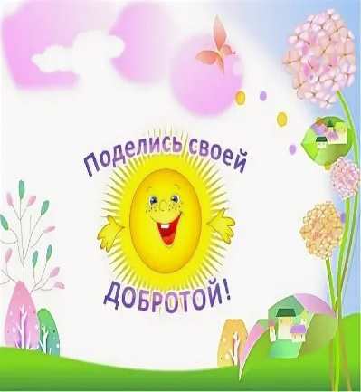 | День пятый  ДЕНЬ ДОБРЫХ ДЕЛ | 1.Беседа « Что такое хорошо, что такое плохо?»  2.Кинозал. Мультфильм «Хорошие поступки»  3.Аппликация  «Цветы в вазе» | Понедельник 7 августа
 | День шестой  ДЕНЬ ЗДОРОВЬЯ | 1. Минутка здоровья «Внимание! Клещи!»  2. Конкурс рисунков «Виды спорта»  3. Подвижные игры на свежем воздухе  «У медведя во бору» | Вторник 8 августа
 | День седьмой  ДЕНЬ СИМВОЛИКИ | 1.Исполнение гимна  2.Викторина «Символы Республики Казахстан»  3. Игры на свежем воздухе ««Моя деревня» | Среда 9 августа
 | День восьмой  ДЕНЬ СКАЗОК | 1.Кинозал. «Аленький цветочек»  2. Конкурс рисунков «Мой любимый сказочный герой»  3. Игры на свежем воздухе « Сказочные герои» | Четверг 10 августа  .
 | День девятый  ДЕНЬ ТВОРЧЕСТВА | - Мастер-класс  Оригами «Лиса»  2. Весёлые старты «Все на старт!»  3. Конкурс рисунков на асфальте «Мир творчества». | Пятница 11 августа
 | День десятый  ДЕНЬ ВЕЖЛИВОСТИ | 1. Игра-тренинг «Давайте говорить друг другу комплименты»  2. «Доброта спасёт мир» (по страницам сказок)  3. Конкурс считалок и кричалок на свежем воздухе | Понедельник 14 августа
 | День одиннадцатый  ДЕНЬ ПРИРОДЫ | 1. Презентация «Как правильно вести себя в лесу»  2.Мастер-класс лепка «Елочка»  3. Прогулка на свежем воздухе «Наблюдение за природой» | Вторник 15 августа
 | День двенадцатый  ДЕНЬ СПОРТА | 1. «Веселые старты» игровая спортивная программа  2. Прогулка «Вместе весело шагать!»  3. Кинозал « В здоровом теле здоровый дух!» | Среда 16 августа
 | День тринадцатый  ДЕНЬ ПРИКЛЮЧЕНИЙ | 1. Поход на природу  2. Спортивные игры на свежем воздухе  3. Инструктаж по ТБ. «Как вести себя на водоемах» | Четверг 17 августа
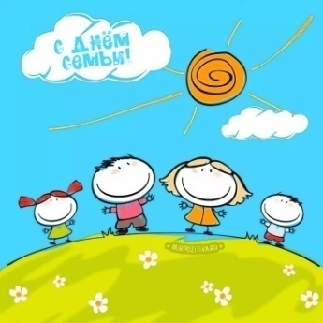 | День четырнадцатый  ДЕНЬ СЕМЬИ | 1.Развлекательная программа «Как на свете без любви прожить?»  2. Конкурс рисунков «Моя семья» | Пятница 18 августа  .
 | День пятнадцатый  ДЕНЬ ЖЕЛАНИЙ | 1. Мероприятие «Единый день добрых пожеланий»  2. Просмотр мультфильма « Кот Леопольд»  3.Творчество по желанию «Лепка, аппликация и.т.д» | Понедельник 21 августа
 | День шестнадцатый  ДЕНЬ УМНИКА И УМНИЦЫ | 1.Игры на свежем воздухе «Живые цифры»  2. Игра « Знатоки живой и не живой природы»  3. Игра « Знатоки правил дорожного движения» | Вторник 22 августа
 | День семнадцатый  ДЕНЬ ТАЛАНТОВ | 1.Занятие по интересам «Лепка, подвижные игры, рисование и .т.д»  2.Конкурс Рисунков  3. Дискотека | Среда 23 августа
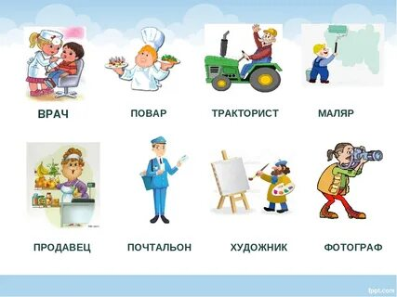 | День восемнадцатый  ДЕНЬ ПРОФЕССИЙ | 1.Беседа «Кем ты хочешь стать, когда вырастишь?»  2.Презентация  « Профессии»  3.Игры на свежем воздухе «Ловушка» | Четверг 24 августа
 | День девятнадцатый  ДЕНЬ УЛЫБОК | 1. Фестиваль юмора (анекдотов)  2. Юмористический видеозал «Ералаш»  3. Конкурс «Песня под караоке» | Пятница 25 августа
 | День двадцатый  ДЕНЬ ФАНТАЗИЙ | 1.Мастер-класс «Жар-птица» красками.  2.Прогулка на свежем воздухе. «Беседа о небе»  3.Конкурс «Веселый клоун» | Понедельник 28 августа
 | День двадцать  первый  Всемирный день океанов. | 1.Игры на морскую тематику «Морская фигура замри»  2.Видео журнал «Водные богатства планеты Земля»  3. Рисунки на асфальте «Водный мир» | Вторник 29 августа
 | День двадцать второй  ДЕНЬ ОТЗЫВОВ | 1. Творческий отзыв юмора (рисунок «Наша пришкольная площадка»)  2. Просмотр мультфильмов | Четверг 31 августа

